

TÍTULO DEL TFM (EN MAYÚSCULAS)

Autor: Nombre y apellidos del autor

Tutor: Nombre y apellidos del tutor
Cotutor: Nombre y apellidos del cotutor (en su caso)

Tutor de empresa: Nombre y apellidos del tutor en la empresa (en su caso)

Trabajo Fin de Máster presentado en el Departamento de Ingeniería Electrónica de la Universitat Politècnica de València para la obtención del Título de Máster Universitario en Ingeniería de Sistemas Electrónicos
Curso 2018-19 (curso que proceda)
Valencia, julio de 2019 (mes y año que proceda)

Resumen
La memoria comienza con un breve resumen de entre 100 y 300 palabras, escrito en castellano, valenciano e inglés. No numerar estas páginas.

Resum
…

Abstract
…

Índice

Capítulo 1. Introducción 2
Capítulo 2. Formato de la Memoria 3
2.1 Idioma 3
2.2 Tipo de letra y tamaño de página 3
2.3 Estructura 3
2.3.1 Párrafos 3
2.3.2 Capítulos, Secciones y Subsecciones 3
2.4 Figuras, tablas y ecuaciones 3
2.5 Referencias 5

Introducción
En la introducción se situará el contexto del trabajo realizado, identificando claramente el problema que se plantea y soluciones para el mismo que se hayan propuesto previamente.

No hay máximo ni mínimo en cuanto a la extensión de la memoria del TFM, pero se debe buscar un equilibrio entre síntesis y completitud. 50 a 80 páginas más anexos suele ser suficiente.
La estructura de la memoria del TFM deberá reflejar, al menos, los siguientes contenidos:
- Portada con título del TFM, nombres del autor y tutores, logotipo de la UPV y el Departamento de Ingeniería Electrónica, fecha (mes, año) y curso académico en el que realizó la defensa del TFM.
- Índice de contenidos.
- Introducción, en la que se situará el contexto del trabajo realizado, identificando claramente el problema que se plantea y soluciones para el mismo que se hayan propuesto previamente.
- Descripción de la solución o las soluciones estudiadas.
- Presentación de resultados tanto analíticos como de simulación y experimentales.
- Conclusiones, en las que se hará un balance crítico de los resultados alcanzados.
- Propuesta de actividades a desarrollar en el futuro, incluyendo, si fuera el caso, la línea de trabajo sobre la que se realizaría una futura tesis doctoral.
- Referencias.
- Anexos (si procede). En este apartado se pueden añadir esquemas electrónicos, detalles de cálculos largos, desarrollos matemáticos largos, hojas de datos que se considere imprescindibles, etc.

Formato de la Memoria

Idioma
La memoria se podrá escribir en castellano, valenciano o inglés.

Tipo de letra y tamaño de página
La memoria podrá estar realizada en cualquier formato que se pueda convertir a PDF (Word, TeX,...) y se usará letra Book Antiqua, Times New Roman, Calibri o Arial de tamaño 11 puntos. El tamaño de página será A4 con márgenes superior e inferior 2,5 cm, márgenes izquierdo y derecho 3 cm.

Estructura

Párrafos
La memoria se escribirá en párrafos justificados a izquierda y derecha. Se usará un interlineado sencillo con una separación entre párrafos mínima de 6 puntos.

Capítulos, Secciones y Subsecciones
Los capítulos irán numerados y se dividirán en secciones y subsecciones con la numeración correspondiente.

Figuras, tablas y ecuaciones
Las tablas y las figuras tendrán su correspondiente numeración en el pie de las mismas, que dará una breve descripción y citará a la referencia de la que procede, si es el caso. Las ecuaciones también irán numeradas. La numeración puede dar cuenta del capítulo en que se encuentra la tabla, figura o ecuación, si el alto número así lo aconseja. Las figuras pueden contener subfiguras, por ejemplo la Figura 2.2 (a) y 2.2 (b).
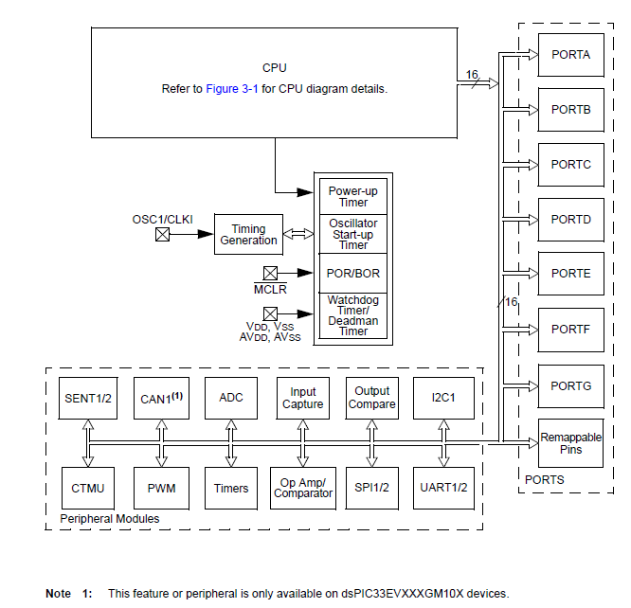
Figura 2.1. Ejemplo de figura. Fuente: [5]
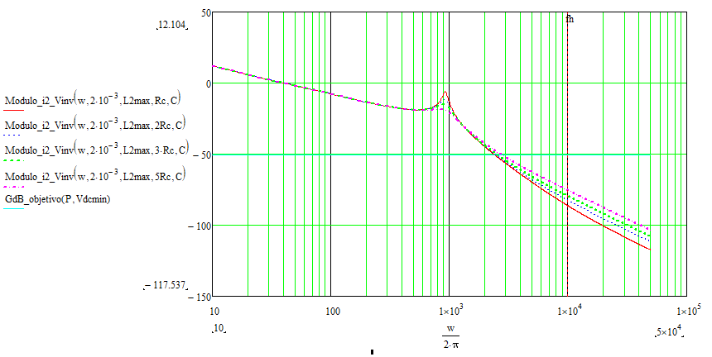
(a)
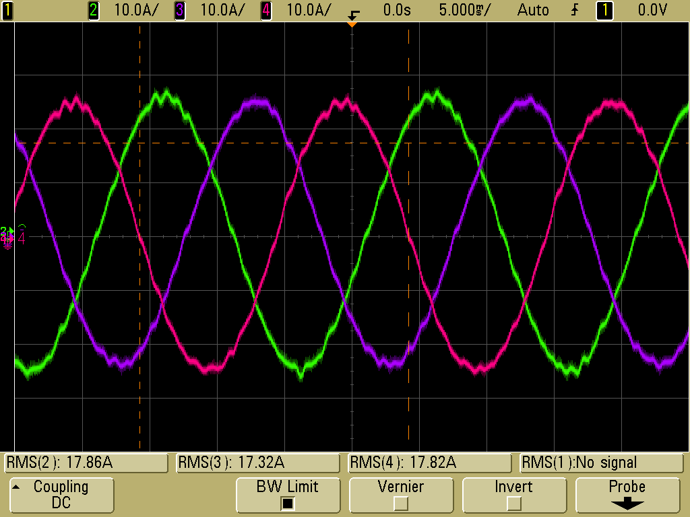
(b)
Figura 2.2. Ejemplo de figura con dos subfiguras. (a) descripción de la figura superior. (b) descripción de la figura inferior.

Frecuencia (Hz) | Ganancia (dB) | Rendimiento (%) | Potencia (W)
Tabla 2.1. Ejemplo de tabla.
Ejemplo de ecuación:

$PF=\frac{I_{1_{RMS}}}{I_{RMS}}∙cosφ_{1}$ (2.1)

Referencias
Se debe incluir las referencias bibliográficas o de internet de las fuentes consultadas y/o utilizadas en la memoria. Estas referencias deberán ser correctamente citadas en el texto, dando siempre el debido reconocimiento a las fuentes de información. Se pueden listar en el apartado de referencias con diferentes estilos.
Por ejemplo, numéricamente entre corchetes:
[1] B. Sahan, A.N. Vergara, N. Henze, P. Zacharias, “A Single-Stage PV Module Integrated Converter Based on a Low-Power Current- Source inverter,” IEEE Trans. on Industrial Electronics, vol. 55, no. 7, pp. 2602-2609, July 2008.. DOI:10.1109/TIE.2008.924160
[2] S.B. Kjaer, J.K. Pedersen, F. Blaabjerg, “A Review of Single-Phase Grid-Connected Inverters for Photovoltaic Modules,” IEEE Trans. on Industry Applications, vol. 41, no. 5, pp. 1292-1306, September/October 2005. DOI: 10.1109/TIA.2005.853371
[3] Section 5: Inductor and Flyback Transformer design. Texas Instruments. Available Online: http://www.ti.com/lit/ml/slup127/slup127.pdf
[4] K. H. Billings, Switchmode power supply handbook (2nd edition). McGraw-Hill, 1999.
[5] Microchip Technology, dsPIC33EVXXXGM00X/10X Family Data Sheet. Available Online: http://ww1.microchip.com/downloads/en/DeviceDoc/dsPIC33EVXXXGM00X-10X-Family-Data-Sheet-DS70005144G.pdf

O colocando el apellido del autor y el año de publicación entre corchetes:
[Middlebrook1975] R.D. Middlebrook, “Measurement of Loop Gain in Feedback Systems,” International Journal of Electronics, vol. 38, no. 4, pp. 485-512, 1975. DOI: 10.1080/00207217508920421
[Li2008] Q. Li, P. Wolfs, “A Review of the Single Phase Photovoltaic Module Integrated Converter Topologies With Three Different DC link Configurations,” IEEE Transactions on Power Electronics, vol. 23, no. 3, pp. 1320-1333, May 2008. DOI: 10.1109/TPEL.2008.920883
[Martins2001] D.C. Martins, R. Demonti, “Photovoltaic Energy Processing for Utility Connected System,” in Proceedings of the 27th Annual Conference of the IEEE Industrial Electronics Society 2001, IECON01, pp. 1292-1296. DOI: 10.1109/IECON.2001.975968
[Fairchild2003] Application Note AN4137. Design Guidelines for Off-line Flyback Converters Using Fairchild Power Switch (FPS). Fairchild Semiconductor 2003. Available Online: https://www.fairchildsemi.com/application-notes/AN/AN-4137.pdf

